Eckblende nach innen gewölbt, PA, graphitschwarz, 9011

OBO Bettermann

Eigenschaften

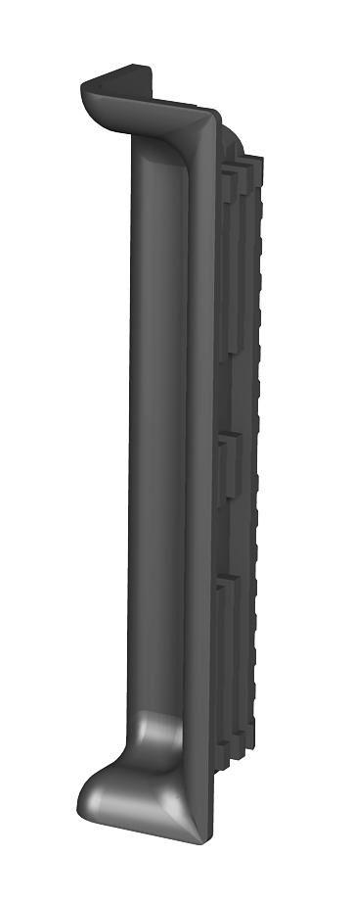

GTIN:

4012195115618

HAN:

7408420